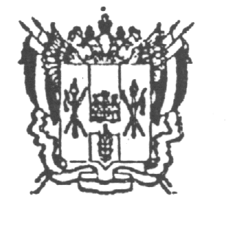
Правительство

Ростовской области
Министерство
по физической культуре и спорту
Ростовской области

(минспорта Ростовской области)

ул. Красноармейская, 68,
г. Ростов-на-Дону, 344082
E-mail: minsport@donland.ru
тел. (863) 267-41-54, факс 267-43-72

_________________ № _____________

Главам администраций
муниципальных образований
Ростовской области

Уважаемые коллеги!

Направляем Вам для использования в работе разработанные Минэкономразвития России методические материалы по привлечению и организации добровольцев и добровольческих организаций государственными и муниципальными учреждениями.

Приложение: на 55 л. в 1 экз.

Министр С.Р. Аракелян

Сергей Евгеньевич Синчуков
(863) 267-91-16

